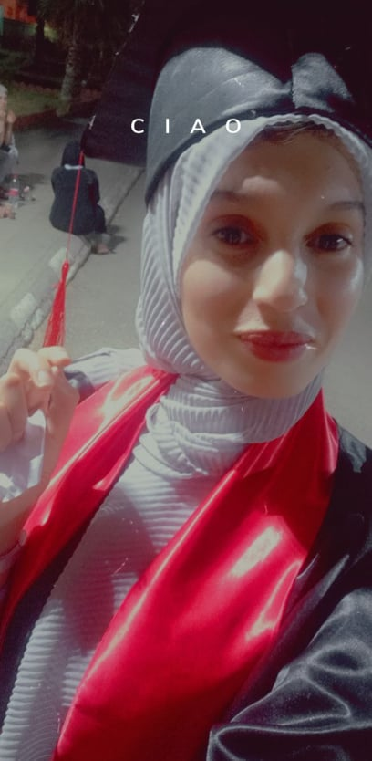 |  |  |  | Yamina  Gana

Education :
2016
Baccalauréat en gestion et économie

2016-2018
Ecole supérieure de management Tlemcen

2018-2021
Master en management public, école supérieure de science de gestion Annaba
2018-2019
Attestation de stage dans la direction des ressources d’eau mostaganem
2020-2021
Satge de fin d’étude dans la direction méditram, méditerraneenne des travaux maritimes oran

2022-2023
Diplôme de décoration et d’organisation des évenments
2022-2023
Attestation de participation dans eventor
2022-2023
Attestation de participation dans l’école dar el yasmine
EXperience
2018-2019
Stage à la Direction Générale des Ressources en Eau mostaganem
2020-2021
Stage à la Direction Régionale des Travaux Maritimes Meditram Oran
2020-2021
Aide éducatrice et réceptioniste à la crèche royaume des petits anges
2021-2022
Vendeuse dans la boutique ami shoes
2022-2023
Gestionnaire de stocks dans la moniteriesidi bendhiba

Langues
Arabe : très bien
Français : maitrise
Anglais : moyen

Loisirs
Voyage
Navigation sur internet
Sport
Lecture

1ere adresse Rue Zemit laid N°07 kheirddine
27000 Mostaganem
2 eme adresse Rue 800 Batiment L4 mostaganem
 |  | 0554571304
 |  | Agana735ogmail.com

